人口统计学：
1性别
2教育程度
3独生|非独生
4户口
5学科性质

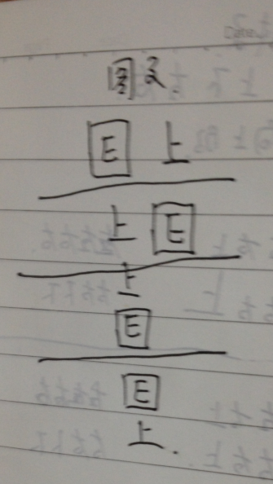
图文：
A:
